


- 土の中には破傷風菌が存在しています。外傷を負い、傷口から
破傷風菌が侵入した場合に、破傷風に感染することがあります。
破傷風は、人から人に感染することはありません。


- 感染すると、3～21日後になって、全身のこわばりや筋肉のけい
れんが起こります。はじめは、顎や首の筋肉のこわばりや口が開
けにくくなり、こわばりが全身へ広がることもあります。意識は
はっきりしています。重症の場合は死に至ることもあります。

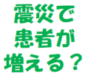
- 平成23年の東日本大震災の際には、受傷をきっかけとして10人が破傷風を発症しました。そのほとんどは高齢者で破傷風ワクチンを受けていない世代の方でした。

- 災害がなくても、例年、全国で100人程度の患者が発生しています。(平成16～2０年の5年間の患者数546人、死亡者数35人)

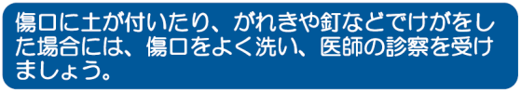

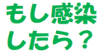
- 外傷を負い、土などで汚染された場合には、速やかに傷口を洗浄するとともに医師の診察を受けてください。医療機関では、けがの手当とともに、必要に応じて、破傷風の予防のための処置をします。

- 万一、けがをして 3週間くらいの間に、顎や首の筋肉のこわばり、口が開けにくいなど、破傷風の症状がみられたら、すぐに医療機関を受診してください。

- 破傷風ワクチンは1968年（昭和43年）から始まった３種混合ワクチン（百日せき・ジフテリア・破傷風）※に含まれていますので、定期予防接種で破傷風・ジフテリアワクチンを12歳の時に受けていれば、20代前半位までは免疫がありますので、接種は不要です。

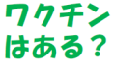
- 現在も国内で49歳以上のワクチン未接種世代を中心に、年間100人以上の患者発生がありますので、予防接種を受けていない場合は、破傷風ワクチンを2回接種することで免疫をつけることができますし、その後は、1回の追加接種で10年間有効な免疫がつきます。特にけがをしやすい作業に従事する方は、あらかじめワクチンを接種すると効果的です。
※現在は、3種混合ワクチンから4種混合ワクチン（百日せき・ジフテリア・破傷風・ポリオ）に替わっています。

相談・お問い合わせ先
鳥取県中部総合事務所福祉保健局 ○○課 TEL
鳥取県西部総合事務所福祉保健局 ○○課 TEL
鳥取市保健所 ○○課 TEL
○○市・町・村 ○○課 TEL

